
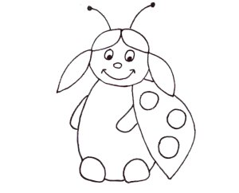
Pomôž včielke a lienke vyriešiť jarné záhady:
1. Ak chceme ísť vpravo (vľavo, ku narcisu, na tulipán), nakresli šípkou, kam máme letieť.



2. Pomôž nám priradiť čísla a napíš ich, lebo ich ešte dobre nepoznáme.

3. Vieš nám poradiť, v ktorej rodinke je viac, najviac, menej, najmenej a rovnako zvieratiek?

4. Precvič si s nami číslice a správne ich napíš :
1
2
3
4
4

